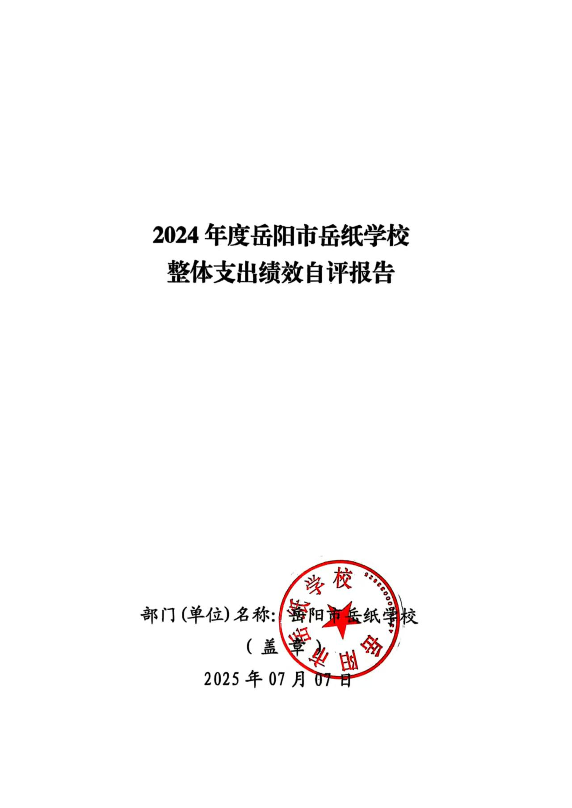

2024年度岳阳市岳纸学校单位整体支出绩效自评报告

- 单位基本情况
（一）职能职责
1、贯彻执行国家教育方针政策。
2、深化教育改革，发展素质教育，稳步提高教育质量，促进教育事业的发展。
3、保障人员经费，提高教师队伍幸福感。
4、管好用好预算内资金，改善和优化学校的办学条件。
5、促进学生全面发展。
6、把教育教学质量放在首位，办人民满意的教育。
（二）机构设置
本部门内设机构包括：教务、政教、教研、信息中心、办公室、总务处。根据编办核定，我校共有教职工224人，其中：在职编制96人；离退休128人。其中：事业编制职工96人。
（三）年度工作内容
1：每学期开学初召开行政会、教师会等，梳理剖析工作，查找问题，部署开学工作。严格按照物价部门收费规定执行报名收费，规范办学行为，保障教学工作有序开展。
2：深入贯彻上级教育部门安全工作部署，与公安部门合作，通过宣传教育、安全培训、交通管理和应急演练等形式，筑牢校园安全防线，创建 “平安校园，和谐校园”。
3：开展各项教研活动，持续提高教学质量。积极开展课题为主的教研活动和教学竞赛，完成论文的撰写，提升教师整体素质。
4：暑期组织教师对留守、困难等特殊群体学生家访，把控辍保学作为巩固脱贫攻坚成果同乡村振兴有效衔接工作，确保学生不因贫失学辍学。同时，指导学生参加素质拓展等活动，开展防溺水等专题教育，提升学生身心健康与安全意识。
5：严格按照国家课程标准开齐开足课程，包括语文、数学、英语等基础学科，以及体育、艺术、科学、劳动等综合学科，确保学生知识结构均衡。
二、 一般公共预算支出情况
（一）基本支出情况
一般公共预算基本支出2024年度总支出1765.69万元，其中：
人员经费1630.35万元：包括基本工资447.95万元；津贴补贴3.02万元；奖金255.95万元；伙食补助费33.60万元；绩效工资233.35万元；机关事业单位基本养老保险缴费141.81万元；职工基本医疗保险缴费59.03万元；其他社会保障缴费11.55万元；住房公积金105.26万元；退休费333.29万元；其他对个人和家庭的补助5.54万元。
公用经费135.34万元：包括办公费6.00万元；水费2.00万元；电费7.00万元；物业管理费18.00万元；维修（护）费20.00万元；培训费6.10万元；专用材料费14.66万元；劳务费25.00万元；其他交通费用2.70万元；其他商品和服务支出33.07万元；办公设备购置0.81万元。
- 项目支出情况
一般公共预算项目支出2024年度总支出422.51万元，其中：
基本工资44.33万元；津贴补贴25.38万元；奖金6.73万元；其他社会保障缴费1.16万元；其他工资福利支出32.38万元；办公费6.94万元；维修（护）费10.86万元；专用材料费168.46万元；其他商品和服务支出69.73万元；退休费35.50万元；奖励金5.30万元；其他对个人和家庭的补助2.06万元；办公设备购置13.68万元。
三、政府性基金预算支出情况
本单位2024年年度政府性基金预算支出0万元。
- 国有资本经营预算支出情况
本单位2024年年度国有资本经营预算支出0万元。
- 社会保险基金预算支出情况
本单位2024年年度社会保险基金预算支出0万元。
- 单位整体支出绩效情况
为深入贯彻落实全面实施预算绩效管理的要求，建立科学、合理的预算支出绩效评价体系，提升财政资源配置效率与使用效益，特对岳纸学校单位整体支出绩效情况进行全面剖析。旨在清晰呈现学校资金使用的全过程及效果，为后续优化管理提供有力依据。
（一）产出指标完成情况分析
- 数量指标
2024年我校获局宣传先进单位；2名教师被评为区十佳教师、区优秀教师，2名教师被评为市、区级优秀辅导员；1课例获国家级示范课例；7名教师在市区级教学比武、命题大赛、教学案例教案评选等中获奖，有9名教师在省级及以上征文、论文评选中获奖。
2、质量指标
2024 年，我校秉持“以德育人、严抓常规、形成特色”的教育理念，紧扣时代脉搏，深度融合学校特色与学生发展需求，扎实开展系列德育工作。
每周升旗仪式结合重大节庆纪念日进行，主题有20余项、每周班会主题鲜明；阳光体育活动、文体汇演、励志动员、各类典礼、表彰推动“清净校风 清新学风”持续走深走实；“文明礼仪伴我行”系列活动，让学生在行为规范上入心、入脑，校园文明风尚日益浓厚，违纪行为同比下降。
打破学科壁垒，组织跨学科德育公开课 8节，引导学生辩证思考社会问题，帮助师生树立正确的价值观，师生思政素养明显提升。许航老师的“英模精神代代传 领航新时代”思政微课荣获市级二等奖。
购买专业心理健康服务，对特殊学生倾注更多的关心关爱；遴选72名心理委员，对七年级新生进行了全员心理筛查，进一步完善了在校学生心理健康防护网络。
成立家校社共育基地，举办家长学校培训8期，专家讲座4次，培训家长3600 余人次。
3、时效指标
及时完成在校学生的春、秋两季教学计划，及时发放教职工的工资及福利待遇。
- 成本指标
全年经费开支控制在预算以内。
（二）效益指标完成情况分析
1、经济效益
不适用。
2、社会效益
学校党支部严格落实“三重一大”决策制度、党风廉政建设责任制和意识形态工作责任制。强化理论学习，以“三会一课”、主题党日、“一课一片一实践”活动等形式，深入开展党的二十届三中全会精神学习教育和党纪教育学习；强化党支部全面领导与党建引领，推进党建工作与学校事业发展深度融合，为学校注入了强大能量与活力。
2024年我校荣获区教育教学质量先进单位，六个学科组居楼区第三名；区男篮乙组比赛第二名；区建制班合唱比赛三等奖；市运会羽毛球团体第四名；省毽球大赛团体第四名。
3、生态效益
积极开展生态环境保护教育，教职工及学生的生态环境保护意识有所提升。
4、可持续影响
稳步提高教育质量，培植学校特色，打造学校品牌，促进教育事业持续发展。
- 社会公众满意度
学生满意度97%，家长满意度96%，教职工满意度97%。
- 存在的问题及原因分析
（一）绩效评价指标体系有待完善​
目前学校的绩效评价指标体系主要侧重于教学成果和财务合规性方面，对于学校的可持续发展、学生的长期发展以及社会效益等方面的指标设置相对较少。同时，部分绩效指标的量化程度不够，评价标准不够明确，在实际评价过程中存在一定的主观性，影响了绩效评价结果的准确性和客观性。​
（二）信息化建设相对滞后​
随着教育信息化的快速发展，学校在信息化建设方面相对滞后。在教学管理方面，虽然学校已经引入了一些信息化教学设备，但在教学资源的整合和共享、教学过程的信息化管理等方面还存在不足。在财务管理方面，信息化手段的应用还不够充分，财务数据的分析和处理效率有待提高，难以满足学校精细化管理的需求。
八、下一步改进措施、工作建议
（一）完善绩效评价指标体系​
1.进一步拓展绩效评价指标的涵盖范围，在关注教学成果和财务合规性的基础上，增加对学校可持续发展、学生长期发展以及社会效益等方面的指标设置。例如，设置学校师资队伍建设的长期发展指标、学生综合素质提升的跟踪评价指标、学校对社区和社会的影响力指标等，全面、客观地评价学校的整体绩效。​
2.提高绩效指标的量化程度，尽量将定性指标转化为定量指标，明确各项指标的评价标准和计算方法。对于难以量化的指标，制定详细的评价细则和描述性标准，减少评价过程中的主观性。同时，加强对绩效评价数据的收集和整理工作，确保评价数据的真实性和可靠性。
（二）加快信息化建设步伐
1.加强对教师的信息化培训，提高教师的信息技术应用能力和信息化教学水平。鼓励教师积极开展信息化教学实践，探索适合学生特点的信息化教学模式和方法。通过开展信息化教学竞赛、优秀信息化教学案例评选等活动，激发教师参与信息化教学的积极性和创造性。​
2.在财务管理方面，引入先进的财务管理软件，实现财务数据的自动化采集、处理和分析。利用信息化手段加强对财务预算、资金支付、资产管理等环节的监控和管理，提高财务管理的精细化水平和决策的科学性。同时，加强财务信息的安全管理，确保财务数据的安全可靠。
九、单位整体支出绩效自评结果拟应用和公开情况
建立了与部门预算相结合的结果应用机制，强化评价结果在部门预算编制和执行中的应用。实现绩效评价结果在部门预算编制和执行中的应用，实现绩效评价与部门预算的有机结合，促进财政资金的合理分配与有效使用。我们也深刻认识到学校在绩效评价方面还存在一些问题和不足。在今后的工作中，我们将以问题为导向，采取切实有效的改进措施，不断完善学校的管理机制，为学校的可持续发展和学生的全面成长提供有力保障。同时将部门整体支出绩效自评报告在单位门户网站上进行公开，广泛接受社会监督。
- 其他需要说明的情况
无

附件：1、单位整体支出绩效评价基础数据表
2、单位整体支出绩效自评表

附件1
2024年度预算单位整体支出绩效评价基础数据表

预算单位名称 | 岳阳市岳纸学校
财政供养人员情况(人) | 编制数 |  | 2024年实际在职人数 |  | 控制率
财政供养人员情况(人) | 96 |  | 114 |  | 118.75%
经费控制情况(万元) | 2023年决算数 |  | 2024年预算数 |  | 2024年决算数
三公经费 | 0 |  | 0 |  | 0
1、公务用车购置和维护经费 | 0 |  | 0 |  | 0
其中：公车购置 | 0 |  | 0 |  | 0
公车运行维护 | 0 |  | 0 |  | 0
2、出国经费 | 0 |  | 0 |  | 0
3、公务接待 | 0 |  | 0 |  | 0
项目支出： | 0 |  | 10.00 |  | 422.51
1、业务工作经费 | 0 |  | 10.00 |  | 422.51
2、运行维护经费 | 0 |  | 0 |  | 0
3、区级专项资金(一个专项一行) | 0 |  | 0 |  | 0
4、上级转移支付(一个专项一行） | 0 |  | 0 |  | 0
公用经费 | 183.20 |  | 135.34 |  | 135.34
其中：办公经费 | 7.00 |  | 6.00 |  | 6.00
水费、电费、差旅费 | 11.97 |  | 9.00 |  | 9.00
会议费、培训费 | 6.00 |  | 6.10 |  | 6.10
政府采购金额 | 121.00 |  | 133.00 |  | 123.35
部门基本支出预算调整
楼堂馆所控制情况  (2024年完工项目) | 批复规模  (m²) | 实际规  模(m²) | 规模控制率 | 预算投资  (万元) | 实际投资  (万元) | 投资概算控制率
厉行节约保障措施 | 坚持开展宣传教育、建全工作机制、建章立制、监督检查、加强管理
说明：“项目支出”需要填报基本支出以外的所有项目支出情况，“公用经费”填报基本支出中的一般商品和服务支出。
填表人：汤庆如 联系电话：18873006338 填报日期：2025年7月7日
附件 2
2024年度预算单位整体支出绩效自评表

预算单位名称 |  |  | 岳阳市岳纸学校
年度预  算申请  (万元) |  |  | 年初预算数 | 全年预算数 | 全年执行数 | 分值 | 执行率 | 自评得分
年度预  算申请  (万元) | 年度资金总额 |  | 1798.11 | 2194.20 | 2188.20 | 10 | 99.73% | 9.97
年度预  算申请  (万元) | 按收入性质分： |  |  |  | 按支出性质分：
年度预  算申请  (万元) | 其中： 一般公共预算：2059.39 |  |  |  | 其中：基本支出：1765.69
年度预  算申请  (万元) | 政府性基金拨款：0.00 |  |  |  | 项目支出：422.51
年度预  算申请  (万元) | 纳入专户管理的非税收入拨款：0.00
年度预  算申请  (万元) | 其他资金：134.81
年度总体目标 | 预期目标 |  |  |  | 实际完成情况
年度总体目标 | 目标1：贯彻执行国家教育方针政策，积极组织适龄学生入学，招生人数不低于1700人，深化教育改革，发展素质教育。  目标2：开展各项教研活动，持续提高教学质量。积极开展课题为主的教研活动和教学竞赛，完成论文的撰写，提升教师整体素质。  目标3：加强对学生的思想品德教育，使学生的德智体全面发展。加强学校德育工作和班主任队伍建设, 加强对少先队的管理，积极开展班队活动，发挥少先队的先锋模范作用，提高学生身体和心理素质，完成体质健康数据的上报工作。  目标4：全方位保障校园安全。加强学校安全工作，切实做好交通安全、防溺水安全、防火安全、食品安全等工作，规范食堂管理，确保食品安全卫生，争取本年内无校方安全责任事故和食品安全责任事故。 |  |  |  | 目标1：学生招生人数1802人，加大素质教育培训。  目标2：教学工作展现新气象，抓关键——关注课堂提升质量，抓实质——优化作业减负向上。  目标3：学生积极参与班队活动，促进各班之间的良性竞争。  目标4：精心策划并制作了系列安全教育小视频，涵盖交通安全、消防安全、食品安全、网络安全等多个方面。利用班级微信群、希沃等多媒体平台，定期发布安全教育小视频，确保每位学生及家长都能及时观看学习。
绩效指标 | 一级指标 | 二级指标 | 三级指标 | 年度指标值 | 实际完成值 | 分值 | 自评得分 | 偏差原因分析及改进措施
绩效指标 | 产出指标  (50 分) | 数量指标 | 足额发放教职工工资及福利待遇 | 100% | 100% | 10 | 10
绩效指标 | 产出指标  (50 分) | 数量指标 | 学生招生数量 | 1802人 | 1802人 | 10 | 10
绩效指标 | 产出指标  (50 分) | 质量指标 | 校园修缮完成率 | ≤100% | 95% | 5 | 4.5
绩效指标 | 产出指标  (50 分) | 质量指标 | 心理健康教育覆盖率 | ≥100% | 100% | 5 | 5
绩效指标 | 产出指标  (50 分) | 时效指标 | 按时完成在校学生春、秋两季的教学任务 | 及时 | 及时 | 10 | 10
绩效指标 | 产出指标  (50 分) | 成本指标 | 教育经费控制在预算内 | 控制在预算内 | 控制在预算内 | 10 | 10
绩效指标 | 效益指标  （30 分） | 经济效  益指标 | 不适用 | 不适用 | 不适用 | 0 | 0
绩效指标 | 效益指标  （30 分） | 社会效  益指标 | 提高教师队伍建设，提高教育教学质量 | 较上年提升 | 较上年提升 | 10 | 9.2
绩效指标 | 效益指标  （30 分） | 生态效  益指标 | 开展宣传教育，提高教职人员及学生的生态环保意识 | 有所提升 | 有所提升 | 10 | 9.5
绩效指标 | 效益指标  （30 分） | 可持续影响指标 | 坚持政治理论学习和业务能力培养,坚持建立正确有效的学校价值体系和文化,创建浓厚的学习氛围 | 长期坚持 | 长期坚持 | 10 | 9.5
绩效指标 | 满意度  指标  （10 分） | 服务对象  满意度指  标 | 学生满意度 | ≧95% | 97% | 3 | 3
绩效指标 | 满意度  指标  （10 分） | 服务对象  满意度指  标 | 家长满意度 | ≧95% | 96% | 3 | 3
绩效指标 | 满意度  指标  （10 分） | 服务对象  满意度指  标 | 教职工满意度 | ≧95% | 97% | 4 | 4
总分 |  |  |  |  |  | 100 | 97.67

填表人：汤庆如 联系电话：18873006338 填报日期：2025年7月7日

